南京信息工程大学 实验（实习）报告
实验课程 数学建模 实验名称 层次分析法 实验日期 2020.5.28 指导老师
专业 信息与计算科学 年级 2018级 姓名 学号 得分
- - - - - - - - - - - - - - - - - - - - - - - - - - - - - - - - - - - - - - - - - - - - - - - - - - - - - - - - - - - - - - - - -
实验目的：
熟悉层次分析数学建模方法，并能够完成实际问题的建模。

实验内容：
- 教材第七章课后习题(P246)中第2题。
- （附加题）
面临毕业，高校大学生常常徘徊在人生的岔路口，不知如何选择,是就业、考公务员从政还是考研，假如你就是一位即将毕业的大四学生，你如何考虑这些方案？根据哪些依据进行选择？一般的依据有社会地位、工作环境、经济情况、发展前途、住房条件等因素。
能否用层次分析法建模将科研单位，企业，政府，读研等各种可能的方案排序？请完整写出层次分析法在大学生毕业选择中的建模方案。

要求：
撰写实验报告，写出建模过程，包括以下步骤
（1）建立层次结构模型，列出目标层，准则层，方案层。
（2）构造成对比较矩阵，计算各个成对比较阵的特征向量，作一致性检验，确定权向量。
（3）计算方案对目标的综合权重，并分析计算结果。
实验步骤：
1．（1）
代码：
A=[ 1,1/2,4,3,3;
2,1,7,5,5;
1/4,1/7,1,1/2,1/3;
1/3,1/5,2,1,1;
1/3,1/5,3,1,1];
B1=[1,2,5;1/2,1,2;1/5,1/2,1];
B2=[1,1/3,1/8;3,1,1/3;8,3,1];
B3=[1,1,3;1,1,3;1/3,1/3,1];
B4=[1,3,4;1/3,1,1;1/4,1,1];
B5=[1,1,1/4;1,1,1/4;4,4,1];%成对比较阵数据

[x,lambda]=eig(A);
lambdaA=max(max(lambda))
maxx=x(:,1);
xA=(maxx/sum(maxx))'%矩阵A

[x,lambda]=eig(B1);
lambdaB1=max(max(lambda))
maxx=x(:,1);
xB1=(maxx/sum(maxx))'%矩阵B1

[x,lambda]=eig(B2);
lambdaB2=max(max(lambda))
maxx=x(:,1);
xB2=(maxx/sum(maxx))'%矩阵B2

[x,lambda]=eig(B3);
lambdaB3=max(max(lambda))
maxx=x(:,1);
xB3=(maxx/sum(maxx))'%矩阵B3

[x,lambda]=eig(B4);
lambdaB4=max(max(lambda))
maxx=x(:,1);
xB4=(maxx/sum(maxx))'%矩阵B4

[x,lambda]=eig(B5);
lambdaB5=max(max(lambda))
maxx=x(:,1);
xB5=(maxx/sum(maxx))'%矩阵B5

CRA=((lambdaA-5)/4)/1.12
CRB1=((lambdaB1-3)/2)/0.58
CRB2=((lambdaB2-3)/2)/0.58
CRB3=((lambdaB3-3)/2)/0.58
CRB4=((lambdaB4-3)/2)/0.58
CRB5=((lambdaB5-3)/2)/0.58 %一致性检验
结果：
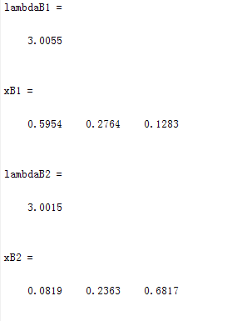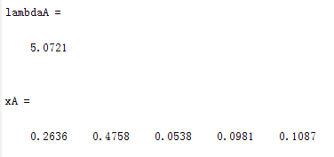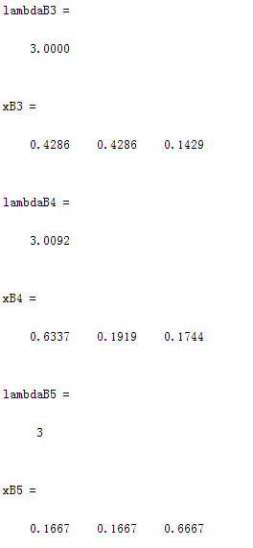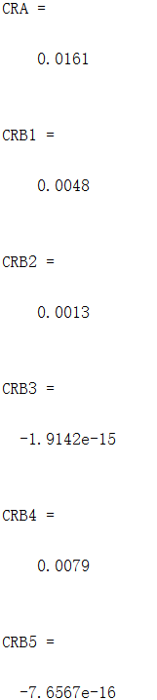
分析：
成对比较矩阵CR值均通过一致性检验，所以它们的特征向量均可作为权向量，则权向量为：
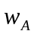=（0.2636，0.4758，0.0538，0.0981，0.1087）
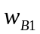=（0.5954，0.2764，0.1283）
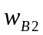=（0.0819，0.2363，0.6817）
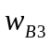=（0.4286，0.4286，0.1429）
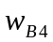=（0.6337，0.1919，0.1744）
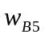=（0.1667，0.1667，0.6667）
（2）
代码：
W=[xB1',xB2',xB3',xB4',xB5'];
w1=W*xA'
结果：
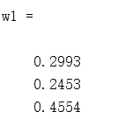
分析：
综合权重为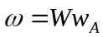，则：
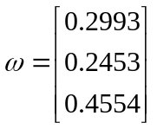
根据综合权重选择权重最大者，即选择方案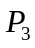旅途、居住、景色。
2.

以大四毕业的选择为目标的层次结构图如下，社会地位、工作环境、经济情况、发展前途、住房条件5个准则构成准则层，为了简化，将企业与政府的选择归为一类，即科研单位、企业或政府、读研3种选择构成方案层。
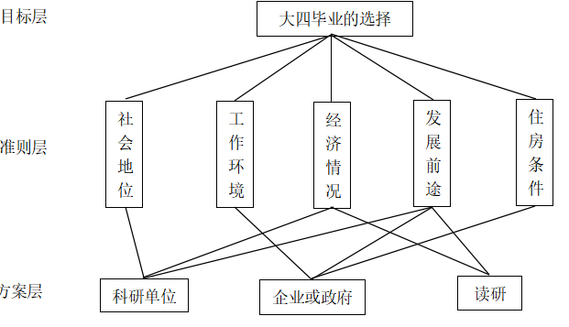
（2）
假设准则对目标的成对比较阵为
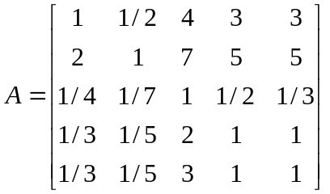
及方案对5个准则的成对比较阵为
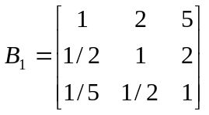，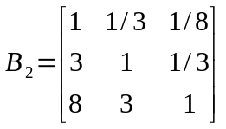，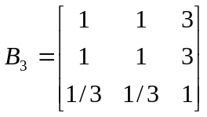
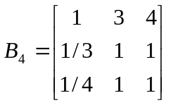，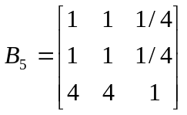
成对比较矩阵CR值均小于0.1，通过一致性检验，所以它们的特征向量均可作为权向量：
=（0.2636，0.4758，0.0538，0.0981，0.1087）
=（0.5954，0.2764，0.1283）
=（0.0819，0.2363，0.6817）
=（0.4286，0.4286，0.1429）
=（0.6337，0.1919，0.1744）
=（0.1667，0.1667，0.6667）
（3）
令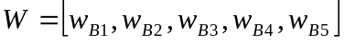，则可得
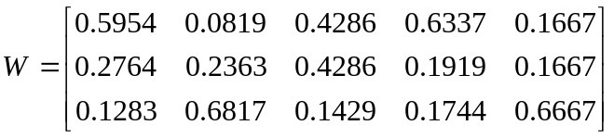
则综合权重为，
故应选择读研。

